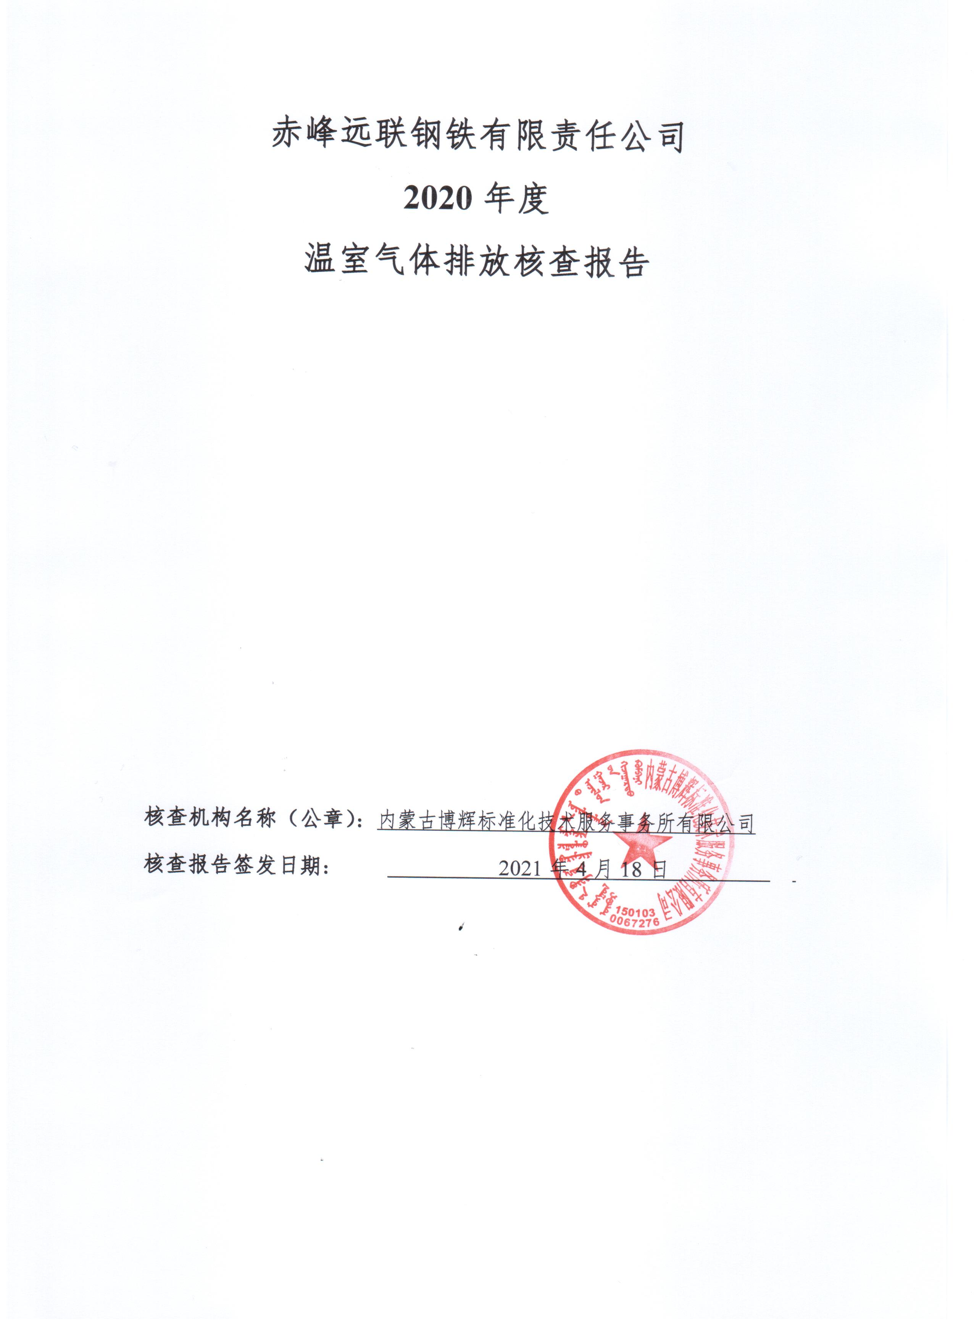
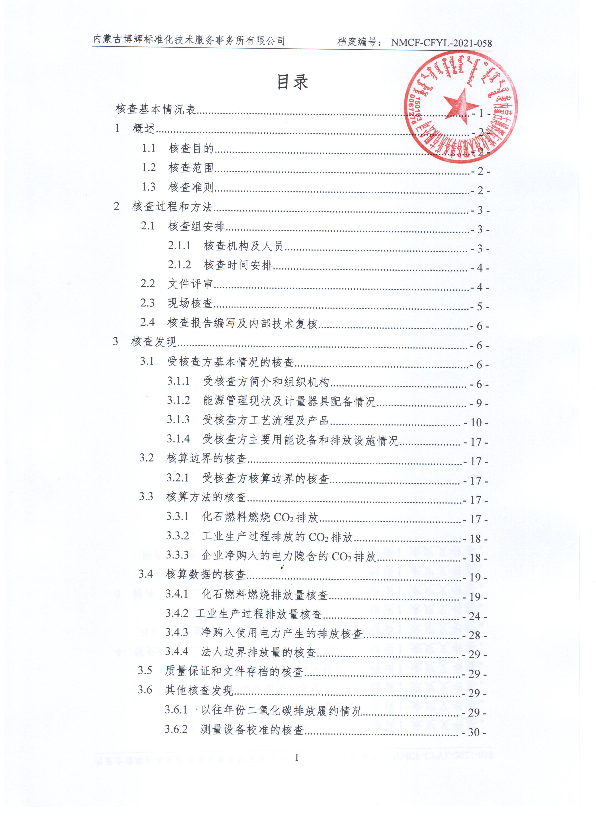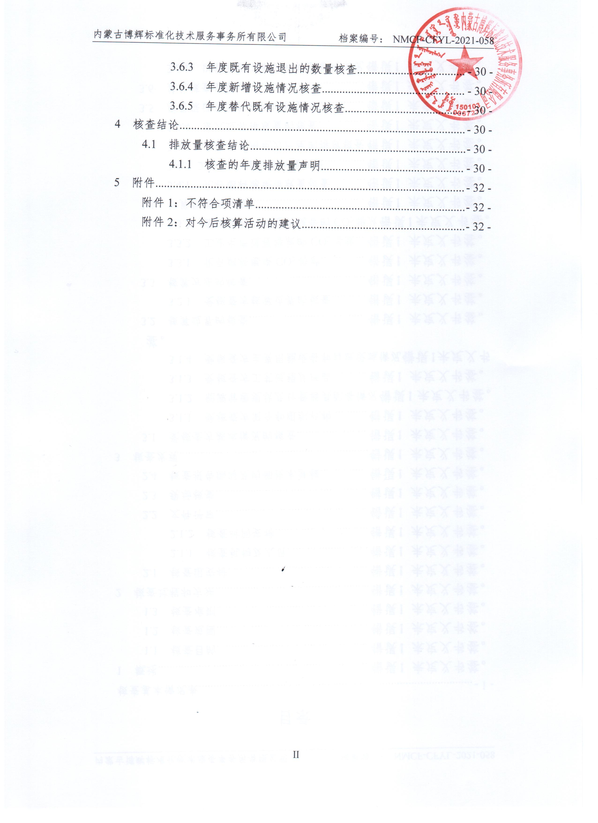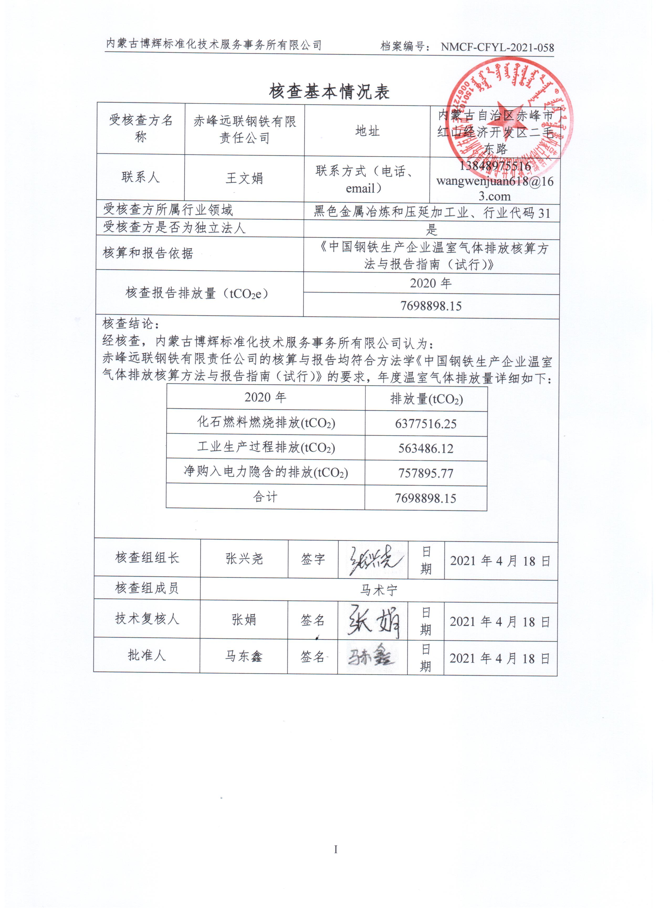

1 概述

1.1 核查目的
（1）确保企业温室气体排放核算结果科学、正确和客观，以帮助企业更好地制定温室气体排放控制计划或碳排放权交易策略，为今后全国碳交易市场中的配额分配和企业履约提供数据支撑；
（2）确认受核查方提供的温室气体排放报告、核查机构核查报告及其支持文件是否完整可信，是否符合《中国钢铁生产企业温室气体排放核算方法与报告指南（试行）》的要求；
（3）确认受核查方提供的数据表格及其支持文件是否完整可信，是否符合《中国钢铁生产企业温室气体排放核算方法与报告指南（试行）》的要求；
（4）根据《中国钢铁生产企业温室气体排放核算方法与报告指南（试行）》的要求，对记录和存储的数据进行评审，确认数据及计算结果是否真实、可靠、正确。

1.2 核查范围
赤峰远联钢铁有限责任公司重点核算边界内所有排放设施产生的温室气体排放相关数据，主要包括直接生产系统、辅助生产系统，以及直接为生产服务的附属生产系统，其中辅助生产系统包括动力、供电、供水、机修等，附属生产系统包括办公室等。

1.3 核查准则
- 《碳排放权交易管理办法（试行）》（生态环境部令19号）
- 《中国钢铁生产企业温室气体排放核算方法与报告指南（试行）》
- 国家碳排放帮助平台百问百答
- 《国民经济行业分类》（GB/T4754-2017）
- 《统计用产品分类目录》
- 《用能单位能源计量器具配备与管理通则》（GB 17167-2006）
- 《综合能耗计算通则》（GB/T2589-2008）
- 《煤的发热量测定方法》（GB/T213-2008）
- 《煤中碳和氢的测定方法》（GB/T 476-2008）
- 《电能计量装置技术管理规程》（DL/T448-2000）
- 《电子式交流电能表检定规程》（JJG596-2012）
- 其他相关国家、地方或行业标准

2 核查过程和方法

2.1 核查组安排

2.1.1 核查机构及人员
承担此次核查任务的机构为内蒙古博辉标准化技术服务事务所有限公司，工作任务分工如表2-1所示：
表2-1 核查组成员及技术复核人员表
序号 | 姓名 | 核查工作分工内容
1 | 张兴尧 | 核查组长：整体把控核查工作的质量，编写核查计划，组织召开首次会议，末次会议，介绍核查目的、范围、准则、方法以及程序，负责与企业现场交流沟通、编写核查报告。
2 | 马术宁 | 核查组成员：资料收集、文件初审、现场访问，现场拍照取证，项目排放量计算及交叉验证核算，核查报告编写。
3 | 张娟 | 技术评审

2.1.2 核查时间安排
内蒙古博辉标准化技术服务事务所有限公司接受此次核查任务的时间安排如表2-2所示：
表2-2 核查时间安排表
序号 | 项目 | 时间
1 | 文件审核 | 2021年3月4日
2 | 现场核查 | 2021年4月6日
3 | 完成核查报告 | 2021年4月13日
4 | 技术复核 | 2021年4月15日
5 | 技术复核完成 | 2021年4月16日
6 | 报告批准 | 2021年4月18日

2.2 文件评审
核查组于2021年3月4日进行资料初审工作，4月6日进行现场核查，核查组的资料初审内容如下：
• 赤峰远联钢铁有限责任公司提供的支持性文件（具体清单详见“支持性文件清单”部分）。
在资料初审过程中，核查组依据《核算指南》和《碳排放权交易第三方核查参考指南》的要求，采用标准的核查方法评审温室气体排放单位提供的材料数据和信息，并在以下几个方面对上述文件进行了重点初审：
•赤峰远联钢铁有限责任公司的排放设施边界及排放源的完整性；
•受核查方提供的支持性材料及相关证明材料见附件（具体清单详见“支持性文件清单”部分）。

2.3 现场核查
核查组现场实施时间、核查活动、实施内容等内容如表2-3所示：
表2-3 现场核查访问记录表
时间/所需时间 | 核查组人员 | 受访人员 | 职务 | 核查/访谈内容
2021年4月6日  9:00-9:30 | 张兴尧  马术宁 | 王金涛  苏云峰 | 办公室  安环部 | 首次会议，介绍核查目的、准则、程序及核查工作安排
2021年4月6日  9:30-12:00 | 张兴尧  马术宁 | 王金涛  苏云峰 | 办公室  安环部 | - 重点排放单位基本信息；  - 重点排放单位温室气体排放核算边界和排放源识别；  - 重点排放单位温室气体排放核算和报告质量管理体系；  - 重点排放单位温室气体排放数据收集程序，包括数据产生、数据传递、数据汇总和数据报告的信息流质量控制；  - 重点排放单位温室气体排放核算报告的支持数据和信息。  - 生产工艺流程（现场）
2021年4月6日  13:00-17:00 | 张兴尧  马术宁 | 王金涛  苏云峰 | 办公室  安环部 | - 重点排放单位温室气体排放设施，包括相关测量设备的使用和管理情况；  - 生产用能设备以及主要计量设备信息；  - 测量设备的配置及监测系统的运行；  - 相关财务数据的来源，发票等汇总；
2021年4月6日  17:00-17:30 | 张兴尧  马术宁 | 王金涛  苏云峰 | 办公室  安环部 | 末次会议，核查工作小结，介绍核查工作中的发现及以后的工作安排。
本次核查，核查组针对文件评审及现场核查中的发现，未开具不符合。

2.4 核查报告编写及内部技术复核
核查组在完成数据和资料整理，于2021年4月13日编写完成核查报告。根据内蒙古博辉标准化技术服务事务所有限公司内部管理程序，本核查报告在提交给核查委托方前须经过独立于核查组的技术复核人员进行内部的技术复核，于2021年4月18日完成技术复核并勘验无误后由专人进行批准。（独立技术评审人员名单见表2-1）。

3 核查发现

3.1 受核查方基本情况的核查

3.1.1 受核查方简介和组织机构
核查组经现场与公司主要负责人沟通并查阅赤峰远联钢铁有限责任公司的营业执照、组织机构代码证、企业织机构图、企业生产工艺流程、设备台账等资料，详细如下：
1）受核查方简介
赤峰远联钢铁有限责任公司（简称“远联钢铁”），成立于2002年8月，是赤峰市委、市政府重点招商引资企业，前身为原赤峰钢铁厂。公司以经营钢坯生产、销售；钢压延加工、销售；矿产品、钢材、生铁销售；液氧、液氩生产、销售；自营、代理各类商品和技术的进出口；道路普通货物运输；废旧金属回收、销售；保温建筑材料生产、销售；碳素工具钢、优质碳素钢、低合金钢、中合金钢、高合金钢、合金铸铁铸造、销售的综合性民营企业，公司现有员工4680余人，占地面积约135万平方米，总资产70亿元，累计上缴税金30亿元。
根据国家对钢铁行业“搬、改、扩”政策和市委、市政府对全市钢铁工业的总体规划，按照“总体设计，分期实施”的建设思路，采用先进的低消耗、低污染的技术装备和生产工艺，经过一、二、三期铁钢项目改造、扩建，目前公司年产能达300万吨。经过高炉、转炉转型升级技术改造后，目前公司主要装备有：1200m3高炉1座、1280m3高炉1座，110T转炉2座，320m2带式烧结机1组、180m2带式烧结机1组、中宽带钢生产线各1条及相关配套的附属设施；1×6500m3/h制氧机组、4×12000m3/h制氧机组及相关附属配套设施。
目前公司主要产品系钢坯和热轧中、宽带钢等。产品远销上海、浙江、广东、福建、山东、东北地区及河北、天津等地，公司通过了ISO9001：2008质量管理体系、ISO14001：2004环境管理体系和GB/T28001-2001职业健康安全管理体系认证、GB/T23331-2012能源管理体系认证和清洁生产的审核验收，2013年12月取得了国家工信部钢铁行业准入的核准批复，是符合《钢铁行业规范条件》的企业。生产的热轧带钢获得兰格钢铁网2020年度全国金牌供应商“热轧带钢• 十大优质品牌企业 ”；并获得2019年（第三届）和2020年（第四届）两届中国管带产业链高峰论坛“全国带钢钢厂优质品牌”；公司被评为2020年绿色发展典范企业；公司为中国绿色发展联盟理事单位；并被评为2019年度环境社会责任企业。
作为赤峰市重点企业、地区钢铁行业的龙头，公司连续多年被自治区税务局授予“A级信用纳税人”；被赤峰市委、市政府授予“诚信纳税企业”“十强工业企业”“优秀中国特色社会主义事业建设者”“双千双百亿工程先进企业”“树文明诚信品牌、创和谐发展社会主义文明诚信企业”“先进党委”“赤峰市非公有制经济优秀企业”“五一劳动奖状”“纳税大户”等荣誉称号；连续多年上榜中国民营企业500强及民营制造业500强；2020年公司被评为内蒙古民营企业100强第9位。
公司在注重效益的同时积极承担应有的社会责任，遵从“绿水青山就是金山银山”的环保理念，认真落实行业内“三去一降一补”的政策，2021年获得市级园林式单位称号。在上级党委、政府的正确领导下，攻坚克难、砥砺奋进，以全新的理念，更高的标准，全面推进企业可持续发展，加大安全、环保方面的投入，大力发展循环经济，在主体装备建设的同时配套建设了高炉余压BPRT系统、转炉蒸汽发电、烧结余热发电、中水循环使用等节能环保项目。这些项目的实施和建设，在降低能耗的同时，也使SO2、NOx、烟尘排放浓度均低于国家规定标准，废水达到零排放，产品单位耗能比也进一步降低，实现了经济效益和环境效益的双赢。
在今后的发展中，公司积极谋划企业新的增长点，进一步加快技术改造升级步伐，配套完善生产工艺，推进产品结构调整和技术装备升级。同时，大力开发产品的深加工产业、装备制造业与工程技术产业、资源开发与综合利用产业，积极培育高端产品。将公司打造成“装备精良、技术领先、管理先进、结构合理、环境优美、履行责任、奉献社会”的新型现代化钢铁企业，实现“行业最佳效益、业内最佳环境、社会倍受关注”的企业目标，走出一条“绿色远联、精品远联、幸福远联”的全新发展之路。通过高效的管理，灵活的经营，促进企业效益稳步增长，实现经济、环境和社会效益的和谐统一，为地方经济的发展做出积极的贡献。
- 受核查方组织机构
受核查单位的组织机构图如图3-1所示：
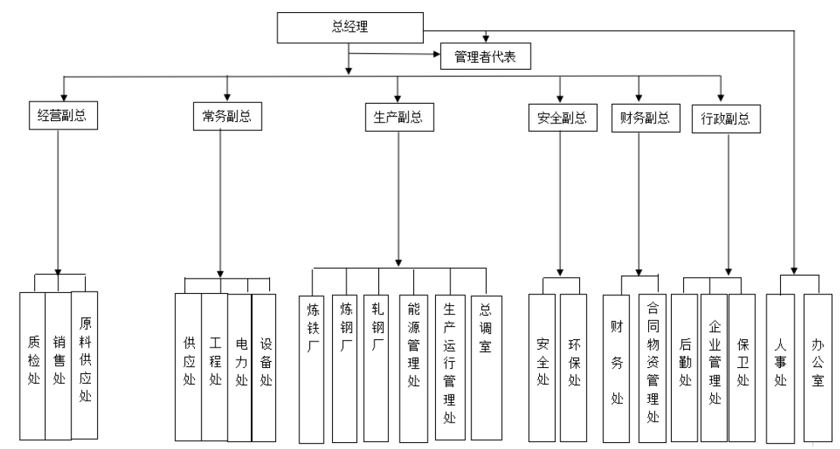
图3-1赤峰远联钢铁有限责任公司组织机构图

3.1.2 能源管理现状及计量器具配备情况
核查组现场查阅生产月报表、能源计量器具台账等文件，确认赤峰远联钢铁有限责任公司能源消耗种类为：一般烟煤、无烟煤、焦炭、柴油、液化石油气以及电力，能源使用情况如表3-1所示：
表3-1 能源使用情况
序号 | 能源品种 | 耗能系统或设备 | 用途
1 | 一般烟煤 | 生产 | 炼铁
2 | 无烟煤 | 生产 | 炼铁
3 | 焦炭 | 生产 | 炼铁
4 | 液化石油气 | 食堂 | 食堂
5 | 柴油 | 汽车、厂内叉车 | 运输
6 | 电力 | 动力设施、空调、照明器具等 | 提供动力及照明
表3-2 计量器具使用情况
序号 | 计量设备名称 | 计量对象 | 规格 | 数量
1 | 电子汽车衡 | 燃料、原料 | QS型 | 1台
2 | 计量电度表 | 电力 | 由供电所负责管理及校核 | /

3.1.3 受核查方工艺流程及产品
（1）产品产量情况
受核查单位为工业其他行业企业，主要的产品为隔音隔热珍珠岩建筑材料，2020年产值、产量如表3-3所示：
表3-3 2020年产品产量情况
产品 | 2020年
产量（吨） | 4014408
工业总产值(万元) | 1362146
（2）工艺流程
远联钢铁主要产品为钢坯、钢材等，产品生产工艺流程见下图。
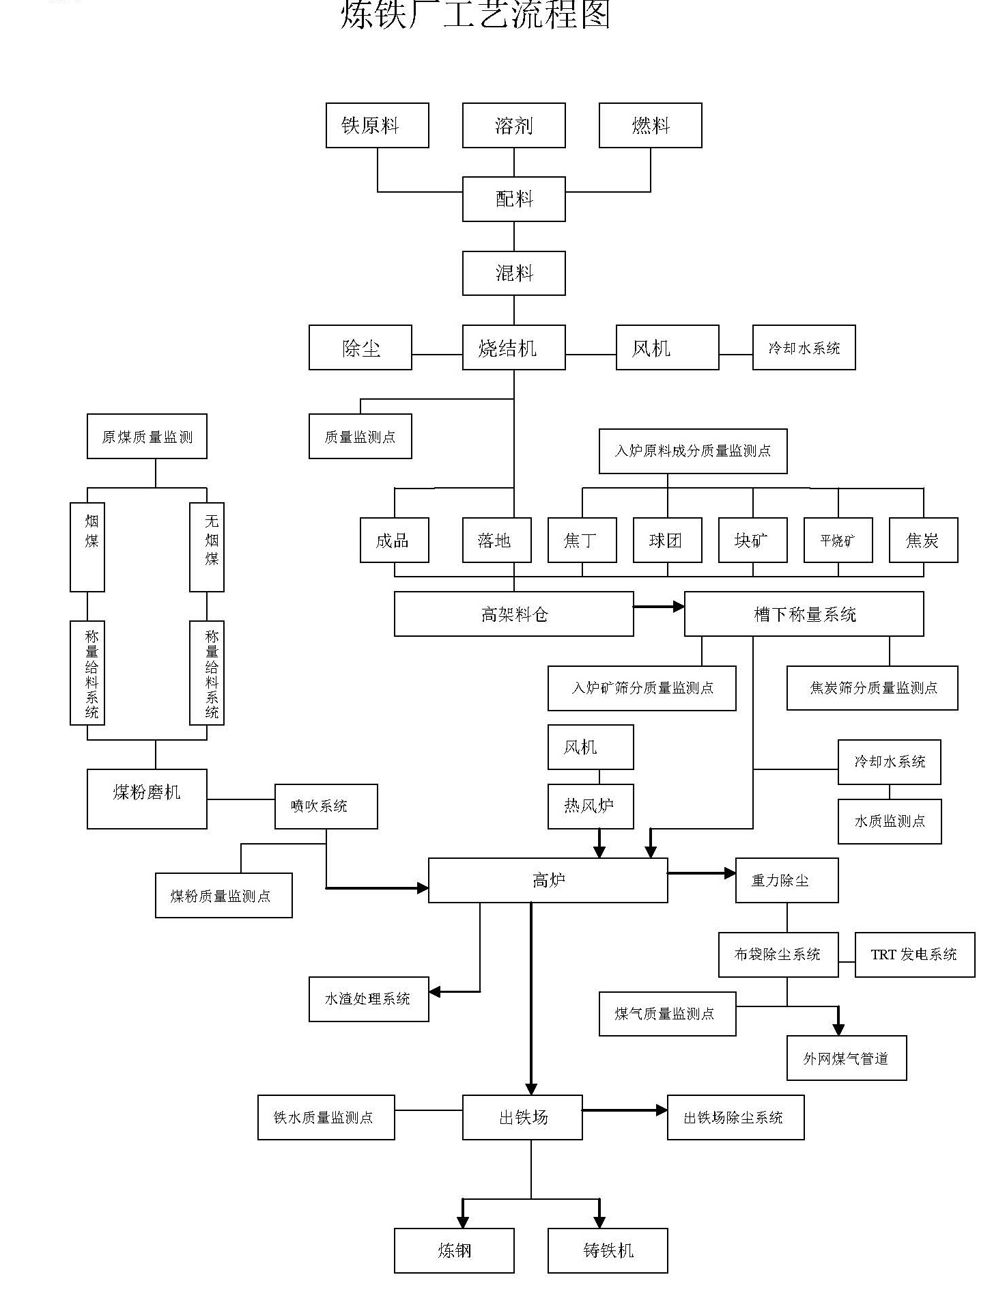
图3-2 炼铁工艺流程图
炼铁工艺流程文字说明：
炼铁工艺：
高炉生产是连续进行的。一代高炉(从开炉到大修停炉为一代)能连续生产几年到十几年。生产时，从炉顶(一般炉顶是由布料器与料斗组成)不断地装入铁矿石、焦炭、熔剂，从高炉下部的风口吹进热风(1000-1300℃)，喷入煤粉等燃料。装入高炉中的铁矿石，主要是铁和氧的化合物。在高温下，焦炭中和喷吹物中的碳及碳燃烧生成的一氧化碳将铁矿石中的氧夺取出来，得到铁，这个过程叫做还原。铁矿石通过还原反应炼出生铁，铁水从出铁口放出。
铁矿石中的脉石、焦炭及喷吹物中的灰分与加入炉内的石灰石等熔剂结合生成炉渣，从出铁口和出渣口分别排出。煤气从炉顶导出，经除尘后，作为工业用煤气。现代化高炉还可以利用炉顶的高压，用导出的部分煤气发电。
生铁是高炉产品(指高炉冶炼生铁)，高炉炼铁过程中还产生副产品水渣、矿渣棉和高炉煤气等。
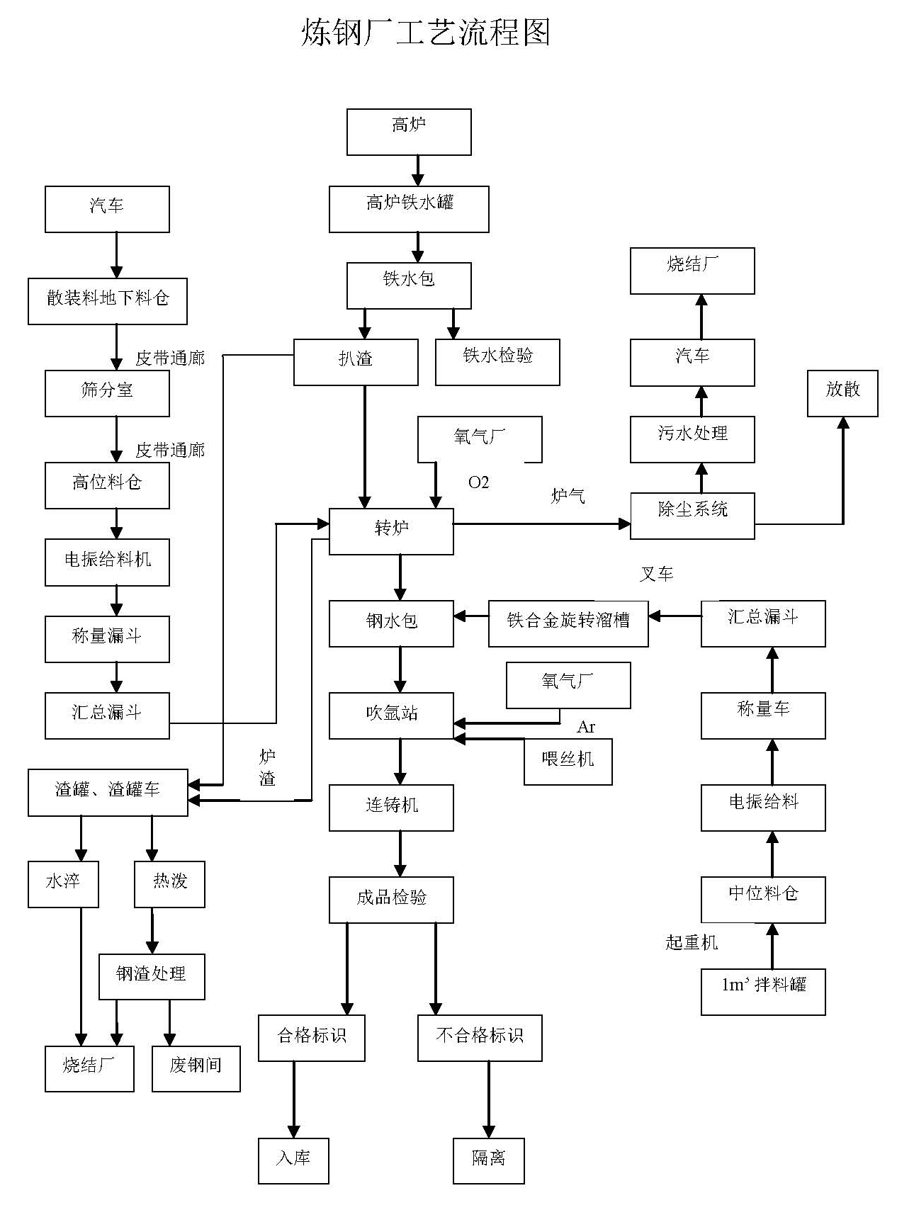
图3-3 炼钢工艺流程图
转炉炼钢工艺：
氧气顶吹转炉炼钢设备工艺。按照配料要求，先把废钢等装入炉内，然后倒入铁水，并加入适量的造渣材料(如生石灰等)。加料后，把氧气喷枪从炉顶插入炉内，吹入氧气(纯度大于99%的高压氧气流)，使它直接跟高温的铁水发生氧化反应，除去杂质。用纯氧代替空气可以克服由于空气里的氮气的影响而使钢质变脆，以及氮气排出时带走热量的缺点。在除去大部分硫、磷后，当钢水的成分和温度都达到要求时，即停止吹炼，提升喷枪，准备出钢。出钢时使炉体倾斜，钢水从出钢口注入钢水包里，同时加入脱氧剂进行脱氧和调节成分。
钢水合格后，可以浇成钢的铸件或钢锭，钢锭可以再轧制成各种钢材。 氧气顶吹转炉在炼钢过程中会产生大量棕色烟气，它的主要成分是氧化铁尘粒和高浓度的一氧化碳气体等。因此，必须加以净化回收，综合利用，以防止污染环境。从回收设备得到的氧化铁尘粒可以用来炼钢;一氧化碳可以作化工原料或燃料；烟气带出的热量可以副产水蒸气。此外，炼钢时，生成的炉渣也可以用来做钢渣水泥，含磷量较高的炉渣，可加工成磷肥等等。
氧气顶吹转炉炼钢法具有冶炼速度快、炼出的钢种较多、质量较好，以及建厂速度快、投资少等许多优点。但在冶炼过程中都是氧化性气氛，去硫效率差，昂贵的合金元素也易被氧化而损耗，因而所炼钢种和质量就受到一定的限制。
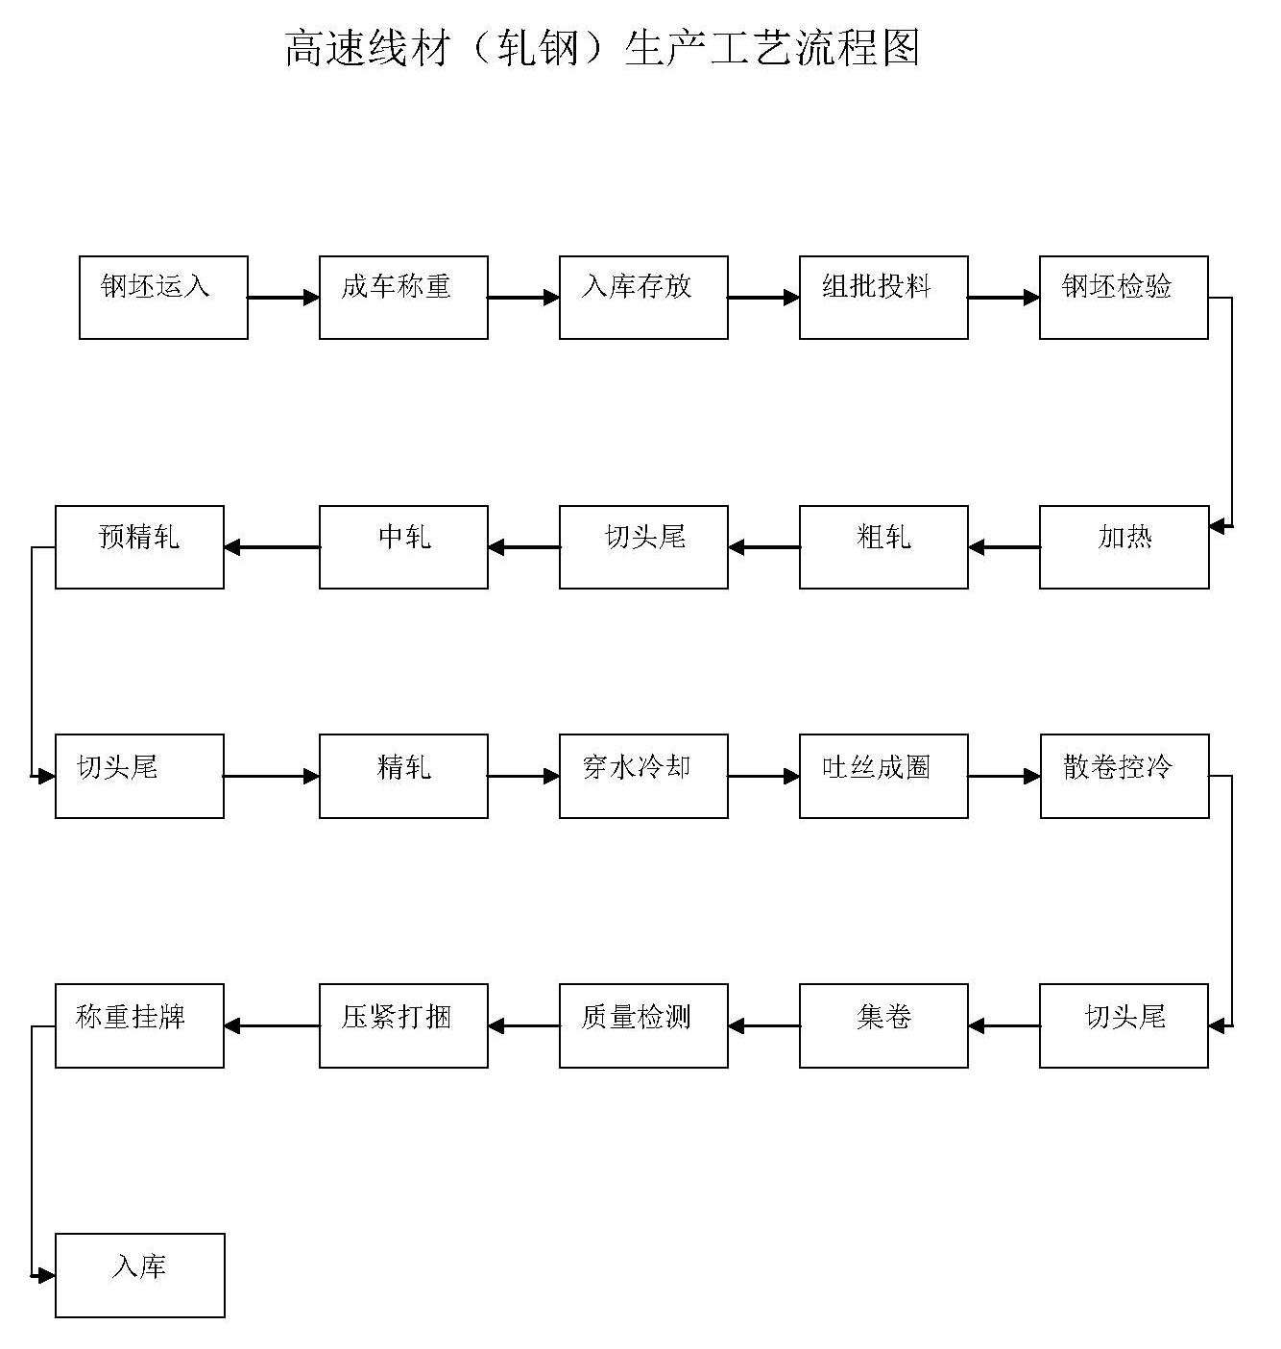
图3-4 轧钢工艺流程图
轧钢区1580 宽带生产线：
轧钢区1580 宽带生产线钢坯由公司炼钢连铸车间供给，钢坯经热送辊道直接传送到宽带原料跨，经十字旋转架转向送至上料辊道，分别由装钢机装入两座步进式加热炉加热。钢坯在加热炉内加热至1180℃—1240℃后，由出钢机托出炉外，经出炉输送辊道送入炉后除鳞箱除鳞再送入粗轧机组。
全线轧机组为全连轧方式，分为粗轧、精轧、卷曲收集共三大区域组成，其中粗轧区是粗轧机前除鳞箱和三立五平共八架轧机和中间辊道、保温罩组成；精轧区由一座飞剪、精轧除鳞箱和一立八平共九架轧机组成；卷曲收集区由三座地下卧室卷取机，层冷运输辊道、一套层流冷却装置和三个步进梁和两条运输链组成。
轧件通过精轧机组的机架间冷却水开启数量按钢种控制终轧温度，层流冷却装置通过高温计反馈按设定冷却模式自动控制喷水嘴开启数量达到卷曲温度要求。轧件经卷曲机夹送辊、助卷辊、卷筒自动卷曲成卷，经过卸卷小车托出至打捆台，自动打包机打包，提升机提升至步进梁运输，人工喷号，运输链运输，天车吊运，检斤入库。
轧钢区中带生产线：
轧钢区中带生产线钢坯由炼钢连铸车间供给，由上料天车吊运到上料辊道中，经液压推钢机送入加热炉加热。钢坯在加热炉内加热至1220℃—1260℃后，由出钢机顶出炉外，再经出炉输送辊道送入粗轧机。
全线轧机组为全连轧方式，共有13 机架，分为粗、精轧两个机组组成，在精轧机前后设有高压水除尘冷却装置。轧件经夹送辊和分叉进入南、北两侧平板链。
带钢在平板链尾部进入南、北两侧送料辊，然后由南、北两侧立式卷取机收集成卷，在卷取机前设置五辊张力装置，采用无张力集卷。当一卷带钢收集完了后，卷取机芯轴回落，拨卷臂将盘卷送入收集辊道。盘卷经紧卷机压紧后，再由收集辊道进入打包翻板，最后由电磁吊车运到成品库堆存。

3.1.4 受核查方主要用能设备和排放设施情况
核查组查阅受核查方的主要耗能设备一览表，及现场走访、查证，确定受核查方重要耗能设备和排放设施等的情况如表3-4所示：
表3-4 主要用能设备设施情况
序号 | 设备名称 | 设备型号 | 数量 | 备注
1 | 烧结机 | 96m²\180m² | 2 | 正常运行
2 | 高炉 | 450 m³\500 m³\1280m³ | 3 | 正常运行
3 | 转炉 | 50t | 1 | 正常运行

3.2 核算边界的核查

3.2.1 受核查方核算边界的核查
核查组通过查阅企业简介及组织机构，现场查验企业边界、设施并与受核查方代表访谈，核查组确认受核查方为独立法人，无下辖子公司、分厂。企业边界为赤峰远联钢铁有限责任公司控制的所有生产系统、辅助生产系统、以及直接为生产服务的附属生产系统。
表3-5 场所边界、设施边界和排放源
编号 | 场所边界 | 排放设施/排放源 | 能源种类
1 | 生产厂区 | 烧结机、高炉、转炉、加热炉等 | 烟煤、无烟煤、焦炭、电力、柴油
2 | 办公楼 | 照明设备 | 电力
3 | 食堂 | 食堂炉灶、照明设备 | 液化石油气

3.3 核算方法的核查

3.3.1 化石燃料燃烧CO₂排放
化石燃料燃烧产生的CO₂排放、机动车辆使用化石燃料燃烧产生的CO₂排放量均可根据下式计算：
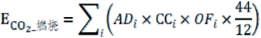
式中，
E_{燃烧} — 化石燃料燃烧的二氧化碳排放量（t）
AD_{i} — 第i种化石燃料活动水平（t）
CC_{i} — 第i种燃料的含碳量（tc/t）
OFi —— 第i种燃料的碳氧化率（%）
i — 化石燃料的种类
其中
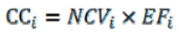
NCVi — 化石燃料品种i的低位发热量（GJ/t）
EFi —燃料品种 i 的单位热值含碳量（tc/GJ）
本次核查中对烟煤、汽油、柴油的低位发热量和碳氧化率取核算指南缺省值。

3.3.2 工业生产过程排放的CO₂排放
E_{过程}= E _{熔剂}+ E_{电极}+ E_{原料}
E_{过程} —工业生产过程中产生的CO₂排放
E_{熔剂} —熔剂消耗产生的CO₂ 排放
E_{电极} —电极消耗产生的CO₂ 排放
E_{原料}—外购生铁等含碳原料消耗而产生的CO₂ 排放

3.3.3 企业净购入的电力隐含的CO₂排放
对于净购入使用电力产生的二氧化碳排放，用净购入电量乘以该区域电网平均供电排放因子得出，按下式计算。
式中，
E_{电} — 净购入使用电力产生的二氧化碳排放量（t）
AD_{电} — 企业的净购入电量（MWh）
EF_{电} — 区域电网年平均供电排放因子（tCO₂/MWh）
本次核查的电力排放因子采用蒙东电网提供数据0.7769tCO₂/MWh。

3.4 核算数据的核查

3.4.1 化石燃料燃烧排放量核查

3.4.1.1 化石燃料活动水平数据的核查
（1）对烟煤消费量的核查
表3-6对烟煤消费量的核查
核查后确认数据（单位：t） | 2020年 | 120524 | 核查后确认数据来源 | 《财务成本核算》
交叉核对情况说明 |  | （1）核查组采用《财务明细账》与《财务成本核算》交叉核对， 2020年度燃煤消耗数据一致。  （2）交叉核对无差异。
核查结论 |  | 2）排放单位烟煤（干基）消耗量来源于《财务成本核算表》，由于排放单位生产统计数据为烟煤的干基数据，核查组通过查阅入厂煤化验报告，确定其月度水份，最终折算为湿基。（湿基=干基/（1-水份））。综上所述，核查组确认，排放单位燃煤消耗量数据合理、取值完整、准确。
（2）对柴油消费量的核查
表3-7 对柴油消费量的核查
核查后确认数据（单位：t） | 2020年 | 5101.19 | 核查后确认数据来源 | 《生产月度统计表》
交叉核对情况说明 |  | （1）核查组采用《油库财务出库明细账》与《生产月度统计表》交叉核对， 2020年度柴油消耗数据一致。  （2）交叉核对无差异。
核查结论 |  | （1）柴油主要用于厂内运输车辆、叉车和铲车，柴油消费量合理。  （2）数据波动情况与企业实际生产状况相符。  综上所述，核查组确认，排放单位柴油消耗量数据合理、取值完整、准确。
（3）对液化石油气消费量的核查
表3-8对液化石油气消费量的核查
核查后确认数据（单位：t） | 2020年 | 5.883 | 核查后确认数据来源 | 《食堂消耗量统计表》
交叉核对情况说明 |  | （1）《食堂消耗量统计表》为单一数据源，无交叉核对。
核查结论 |  | （1）液化石油气主要用于食堂，消费量合理。  （2）数据波动情况与企业实际生产状况相符。  综上所述，核查组确认，排放单位液化气消耗量数据合理、取值完整、准确。
（4）对无烟煤消费量的核查
表3-9对无烟煤消费量的核查
核查后确认数据（单位：t） | 2020年 | 604417.73 | 核查后确认数据来源 | 《财务成本核算》
交叉核对情况说明 |  | （1）核查组采用《生产月度统计表》与《财务成本核算》交叉核对， 2020年度燃煤消耗数据一致。  （2）交叉核对无差异。
核查结论 |  | 由于排放单位生产统计数据为无烟煤的干基数据，核查组通过查阅入厂煤化验报告，确定其月度水份（平均值），最终折算为湿基。（湿基=干基/（1-水份））。综上所述，核查组确认，排放单位燃煤消耗量数据合理、取值完整、准确。
（5）对焦炭消费量的核查
表3-10对焦炭消费量的核查
核查后确认数据（单位：t） | 2020年 | 1563284.31 | 核查后确认数据来源 | 《财务成本核算》
交叉核对情况说明 |  | （1）核查组采用《生产快报》、《财务明细账》与《财务成本核算》交叉核对， 2020年度焦炭消耗数据一致。  （2）交叉核对无差异。
核查结论 |  | （1）排放单位焦炭（干基）消耗量来源于《财务成本核算表》，由于排放单位生产统计数据为焦炭的干基数据，核查组通过查阅入厂焦炭化验报告，确定其年度水份（由于焦炭外购的来源不同，无法分出月度的水份数据，故采用年度平均值），最终折算为湿基。（湿基=干基/（1-水份））  （2）数据波动情况与企业实际生产状况相符。  综上所述，核查组确认，排放单位无烟煤消耗量数据合理、取值完整、准确。

3.4.1.2 化石燃料排放因子数据核查
表3-11 对柴油、无烟煤、烟煤等平均低位发热量的核查
化石燃料  低位发热量 | 年度 | 数据 | 描述 | 核查结论
柴油低位发热值（GJ/t） | 2020年 | 42.652 | 选取的是《核算指南》中提供的缺省值。 | 缺省值取值准确，符合《指南》要求。
液化石油气低位发热值（GJ/t） | 2020年 | 50.179 | 选取的是《核算指南》中提供的缺省值。 | 缺省值取值准确，符合《指南》要求。
烟煤低位发热值（GJ/t） | 2020年 | 23.673 | 实测值，采用量热仪（ SDC50153100,0.20%, 每年校检）， 依据  (GB/T213-2008),每批次入厂监测，根据每批次入厂煤收到基低位  发热值，以入厂煤为权重，得到年加权平均低位发热值。 | 取值准确，符合《指南》要求。
无烟煤低位发热值（GJ/t） | 2020年 | 28.5224 | 实测值，采用量热仪（ SDC50153100,0.20%, 每年校检）， 依据  (GB/T213-2008),每批次入厂监测，根据每批次入厂煤收到基低位  发热值，以入厂煤为权重，得到年加权平均低位发热值。 | 取值准确，符合《指南》要求。
焦炭低位发热值（GJ/t） | 2020年 | 28.447 | 实测值，采用量热仪（ SDC50153100,0.20%, 每年校检）， 依据  (GB/T213-2008),每批次入厂监测，根据每批次入厂煤收到基低位  发热值，以入厂焦炭为权重，得到年加权平均低位发热值。 | 取值准确，符合《指南》要求。
表3-12 对柴油、无烟煤、烟煤等单位热值含碳量的核查
化石燃料单位热值含碳量 | 年度 | 数据 | 描述 | 核查结论
柴油单位热值含碳量（tC/GJ） | 2020年 | 0.0202 | 选取的是《核算指南》中提供的缺省值。 | 缺省值取值准确，符合《指南》要求。
液化石油气单位热值含碳量（tC/GJ） | 2020年 | 0.0172 | 选取的是《核算指南》中提供的缺省值。 | 缺省值取值准确，符合《指南》要求。
烟煤单位热值含碳量（tC/GJ） | 2020年 | 0.02618 | 选取的是《核算指南》中提供的缺省值。 | 缺省值取值准确，符合《指南》要求。
无烟煤单位热值含碳量（tC/GJ） | 2020年 | 0.02749 | 选取的是《核算指南》中提供的缺省值。 | 缺省值取值准确，符合《指南》要求。
焦炭单位热值含碳量（tC/GJ） | 2020年 | 0.0295 | 选取的是《核算指南》中提供的缺省值。 | 缺省值取值准确，符合《指南》要求。
表3-13 对柴油、无烟煤、烟煤等碳氧化率的核查
化石燃料碳氧化率 | 年度 | 数据 | 描述 | 核查结论
柴油碳氧化率（%） | 2020年 | 98 | 选取的是《核算指南》中提供的缺省值。 | 缺省值取值准确，符合《指南》要求。
液化石油气碳氧化率（%） | 2020年 | 98 | 选取的是《核算指南》中提供的缺省值。 | 缺省值取值准确，符合《指南》要求。
烟煤碳氧化率（%） | 2020年 | 93 | 选取的是《核算指南》中提供的缺省值。 | 缺省值取值准确，符合《指南》要求。
无烟煤碳氧化率（%） | 2020年 | 94 | 选取的是《核算指南》中提供的缺省值。 | 缺省值取值准确，符合《指南》要求。
焦炭碳氧化率（%） | 2020年 | 93 | 选取的是《核算指南》中提供的缺省值。 | 缺省值取值准确，符合《指南》要求。

3.4.1.3 化石燃料燃烧排放总量核算
表3-14 化石燃料燃烧排放数值汇总表
化石燃料  种类 | 活动水平数据 | 排放因子数据 |  |  | 化石燃料燃烧排放量  （tCO₂）
化石燃料  种类 | 化石燃料燃烧  消费量  （t） | 化石燃料含碳量  （tC/t） |  | 化石燃料  碳氧化率  （%） | 化石燃料燃烧排放量  （tCO₂）
化石燃料  种类 | 化石燃料燃烧  消费量  （t） | B×C |  | 化石燃料  碳氧化率  （%） | 化石燃料燃烧排放量  （tCO₂）
化石燃料  种类 | 化石燃料燃烧  消费量  （t） | 化石燃料  低位发热值  （GJ/t） | 化石燃料单位热值含碳量  （tC/GJ） | 化石燃料  碳氧化率  （%） | 化石燃料燃烧排放量  （tCO₂）
化石燃料  种类 | A | B | C | D | E=A×B×C×D×44/12
年度 | 2020年
烟煤 | 120524 | 23.673 | 0.02618 | 93 | 254712.85
柴油 | 5101.19 | 42.6520 | 0.0202 | 98 | 15873.53
液化气 | 5.883 | 50.179 | 0.0189 | 98 | 18.24
无烟煤 | 604417.739 | 28.5224 | 0.02749 | 94 | 1633394.90
焦炭 | 1563284.31 | 28.447 | 0.0295 | 93 | 6361642.72
经核查化石燃料燃烧排放总量（tCO₂） |  |  |  |  | 6377516.25

3.4.2 工业生产过程排放量核查

3.4.2.1 熔剂消耗产生的排放的核查
（1）熔剂石灰石消耗活动水平数据核查
表3-15 对熔剂石灰石投入量的核查
核查后确认数据（单位：t） | 2020年 | 1234927.41 | 核查后确认数据来源 | 《生产月度统计表》
交叉核对情况说明 |  | （1）核查组采用《财务成本核算表》进行核对，经核查确认《生产月度统计表》中各工序数据与《财务成本核算表》中各工序对应月份数据一致。  （2）交叉核对无差异。
核查结论 |  | （1）数据波动情况与企业实际生产状况相符。  综上所述，核查组确认，排放单位柴油消耗量数据合理、取值完整、准确。
（2）熔剂菱镁石消耗活动水平数据核查
表3-16 对熔剂菱镁石投入量的核查
核查后确认数据（单位：t） | 2020年 | 122723.13 | 核查后确认数据来源 | 《生产月度统计表》
交叉核对情况说明 |  | （1）核查组采用《财务成本核算表》进行核对，经核查确认《生产月度统计表》中各工序数据与《财务成本核算表》中各工序对应月份数据一致。  （2）交叉核对无差异。
核查结论 |  | （1）数据波动情况与企业实际生产状况相符。  综上所述，核查组确认，排放单位柴油消耗量数据合理、取值完整、准确。
（3）排放因子数据核查
表3-17 对熔剂对应排放因子的核查
年度 | 种类 | 含量 | 数据来源说明 | 核查结论
2020年 | 石灰石 | 0.44 | 采用《核算指南》中的缺省值。 | 数据真实、准确，且符合《核算方法》要求。
2020年 | 菱镁矿 | 0.52197 | 采用《中国平板玻璃生产行业温室气体核算方法与报告指南（试行）》中的缺省值，与  历史核查一致。 | 数据真实、准确，且符合《核算方法》要求。
（4）含碳原料消耗排放量核算
表3-18 熔剂消耗产生的CO₂排放量汇总表
熔剂种类 | 消耗量  （t） | 排放因子（tCO₂/t） | 排放量  （tCO₂）
熔剂种类 | A | B | C=A×B
年度 | 2020年度
石灰石 | 1234927.41 | 0.44 | 543368.06
菱镁矿 | 122723.13 | 0.52197 | 64057.79
CO₂排放量 |  |  | 607425.85

3.4.2.2 外购生铁等含碳原料消耗产生的排放
（1）外购生铁等含碳原料消耗活动水平数据核查
表3-19 对含碳原料焦炭消费量的核查
核查后确认数据（单位：t） | 2020年 | 64.22 | 核查后确认数据来源 | 《生产月度统计表》
交叉核对情况说明 |  | （1）核查组采用《财务成本核算表》进行核对，经核查确认《生产月度统计表》中各工序数据与《财务成本核算表》中各工序对应月份数据一致。  （2）交叉核对无差异。
核查结论 |  | （1）数据波动情况与企业实际生产状况相符。  综上所述，核查组确认，排放单位柴油消耗量数据合理、取值完整、准确。
表3-20 对含碳原料增碳剂消费量的核查
核查后确认数据（单位：t） | 2020年 | 184.74 | 核查后确认数据来源 | 《生产月度统计表》
交叉核对情况说明 |  | （1）核查组采用《财务成本核算表》进行核对，经核查确认《生产月度统计表》中各工序数据与《财务成本核算表》中各工序对应月份数据一致。  （2）交叉核对无差异。
核查结论 |  | （1）数据波动情况与企业实际生产状况相符。  综上所述，核查组确认，排放单位柴油消耗量数据合理、取值完整、准确。
表3-21 对含碳原料外购废钢消费量的核查
核查后确认数据（单位：t） | 2020年 | 1057734.29 | 核查后确认数据来源 | 《生产月度统计表》
交叉核对情况说明 |  | （1）核查组采用《财务成本核算表》进行核对，经核查确认《生产月度统计表》中各工序数据与《财务成本核算表》中各工序对应月份数据一致。  （2）交叉核对无差异。
核查结论 |  | （1）数据波动情况与企业实际生产状况相符。  综上所述，核查组确认，排放单位柴油消耗量数据合理、取值完整、准确。
表3-22 对含碳原料外购铁合金消费量的核查
核查后确认数据（单位：t） | 2020年 | 21042.345 | 核查后确认数据来源 | 《生产月度统计表》
交叉核对情况说明 |  | （1）核查组采用《财务成本核算表》进行核对，经核查确认《生产月度统计表》中各工序数据与《财务成本核算表》中各工序对应月份数据一致。  （2）交叉核对无差异。
核查结论 |  | （1）数据波动情况与企业实际生产状况相符。  综上所述，核查组确认，排放单位柴油消耗量数据合理、取值完整、准确。
（2）排放因子数据核查
表3-23 对排放因子的核查
年度 | 种类 | 排放因子tCO2/t | 数据来源说明 | 核查结论
2020年 | 焦炭 | 3.0770 | 采用焦炭低位发热量乘以单位热值含碳量*44/12，焦炭低位发热量和单位热值含碳量来自《核算指南》中的缺省值。 | 数据真实、准确，且符合《核算方法》要求。
2020年 | 增碳剂 | 3.3733 | 根据《质量管理制度汇编》，确认增碳剂的纯度（含碳量）要求为大于92%, 故增碳剂的排放因子=44×92%/12=3.3733 | 数据真实、准确，且符合《核算方法》要求。
2020年 | 外购废钢 | 0.0154 | 采用《核算指南》中的缺省值。 | 数据真实、准确，且符合《核算方法》要求。
2020年 | 生铁 | 0.1720 | 采用《核算指南》中的缺省值。 | 数据真实、准确，且符合《核算方法》要求。
2020年 | 硅锰合金 | 0.0367 | 根据历史年度核查报告要求（冶金院对于合金核查的要求），取硅锰合金纯度为1%，故硅锰合金的排放因子=44×%/12=0.0367 | 数据真实、准确，且符合《核算方法》要求。
（3）对外购生铁等含碳原料消耗对应排放量核算
表3-24 CO₂排放量汇总表
种类 | 消耗量  （t） | 排放因子（tCO₂/t） | 排放量  （tCO₂）
种类 | A | B | C=A×B
年度 | 2020年度
焦炭 | 64.22 | 3.0770 | 197.60
增碳剂 | 184.74 | 3.3733 | 623.18
废钢 | 1057734.29 | 0.0154 | 16289.11
硅锰合金 | 21042.345 | 0.0367 | 772.25
CO₂排放量 |  |  | 17882.15

3.4.2.3 固碳产品活动水平数据核查
（1）固碳产品活动水平数据核查
表3-25 对粗钢产量的核查
核查后确认数据（单位：t） | 2020年 | 64.22 | 核查后确认数据来源 | 《生产月度统计表》
交叉核对情况说明 |  | （1）核查组采用《财务成本核算表》进行核对，经核查确认《生产月度统计表》中各工序数据与《财务成本核算表》中各工序对应月份数据一致。  （2）交叉核对无差异。
核查结论 |  | （1）数据波动情况与企业实际生产状况相符。  综上所述，核查组确认，排放单位柴油消耗量数据合理、取值完整、准确。
（2）排放因子数据核查
表3-26 对排放因子的核查
年度 | 种类 | 排放因子tCO2/t | 数据来源说明 | 核查结论
2020年 | 粗钢 | 0.0154 | 采用《核算指南》中  的缺省值。 | 数据真实、准确，且符合《核算方法》要求。
（3）对固碳产品隐含排放量核算
表3-27 固碳产品隐含CO₂排放量汇总表
种类 | 固碳产品产量（t） | 排放因子（tCO₂/t） | 排放量  （tCO₂）
种类 | A | B | C=A×B
年度 | 2020年度
粗钢 | 4014408 | 0.0154 | 61821.88
CO₂排放量 |  |  | 61821.88

3.4.3 净购入使用电力产生的排放核查
表3-28 对净购入使用电量的核查
核查后确认数据（单位：MWh） | 2020年 | 975538.389 | 核查后确认数据来源 | 《生产月度统计表》
交叉核对情况说明 |  | （1）核查组采用与电费结算清单》进行核对，经核查确认《电费结算清单》中数据与《生产月度统计表》中对应月份数据一致。  （2）交叉核对无差异。
核查结论 |  | 综上所述，核查组确认，排放单位净购入电量数据合理，数据取值完整、准确。
表3-29净购入使用电力排放因子数据核查
排放因子种类 | 年度 | 数值 | 数据来源说明 | 核查结论
电力 | 2020年 | 0.7769 tCO₂/MWh | 采用蒙东区域电网排放因子。 | 数据真实、准确，且符合《核算方法》要求。
表3-30 净购入使用电力产生的CO₂排放量
年度 | 净购入电力消费  （MWh） | 排放因子  （tCO2/MWh） | 排放量  （tCO₂）
年度 | A | B | C=A*B
2020年 | 975538.389 | 0.7769 | 757895.77

3.4.4 法人边界排放量的核查
表3-31 温室气体排放总量
排放类型 | 经核查后排放量
排放类型 | 2020年
化石燃料燃烧排放量（tCO₂） | 6377516.25
生产过程排放量（tCO₂） | 563486.12
净购入使用的电力对应的排放量（tCO₂） | 757895.77
报告排放量总量（tCO₂） | 7698898.15
产量（吨） | 4014408
单位产品碳排放量（tCO₂/吨） | 1.918

3.5 质量保证和文件存档的核查
经核查组确认，受核查方指定了专门的人员进行温室气体排放核算和报告工作，企业原材料消耗汇总表与原料购入及库存表的中一般烟煤消耗量与实际情况一致；基本建立了温室气体排放数据文件保存和归档管理制度，已开展二氧化碳方面的宣传、教育及培训工作，未建立碳核算和报告质量管理体系。

3.6 其他核查发现

3.6.1 以往年份二氧化碳排放履约情况
经核查组确认，本次核查是赤峰远联钢铁有限责任公司碳排量的首次核查，无往年排放履约信息。

3.6.2 测量设备校准的核查
核查组通过查阅能源计量器具台账，现场查验测量设备、并且对测量设备管理人员进行现场访谈，确认排放受核查方共涉及59台测量设备。
核查组对此测量设备、实际勘察计量设备安装情况、型号、精度、规定的校准频次、实际的校准频次、校准标准、覆盖报告期工作日期和校准日期、有效期等进行了核查。

3.6.3 年度既有设施退出的数量核查
经核查，赤峰远联钢铁有限责任公司2020年度无既有设施退出，《核查报告》中描述正确、符合现场实际情况。

3.6.4 年度新增设施情况核查
经核查，赤峰远联钢铁有限责任公司2020年度无新增设施。

3.6.5 年度替代既有设施情况核查
经核查，赤峰远联钢铁有限责任公司2020年度无替代既有设施情况。

4 核查结论

4.1 排放量核查结论

4.1.1 核查的年度排放量声明
经核查，受核查方温室气体排放总量包括化石燃料燃烧排放、工业生产过程排放量、净购入电力隐含排放，具体报告如表4-1所示：
表4-1 年度碳排放总量
分类 | 经核查后排放量
分类 | 2020年
化石燃料燃烧排放量（tCO₂） | 6377516.25
工业生产过程排放量（tCO₂e） | 563486.12
净购入使用的电力对应的排放量（tCO₂） | 757895.77
报告排放量总量（tCO₂e） | 7698898.15

5 附件

附件1：不符合项清单
无

附件2：对今后核算活动的建议
核查组建议在今后的企业温室气体排放核算工作中将温室气体核算和报告管理与公司现有的财务管理工作相融合，明确相关职责，加强企业温室气体数据的测量、收集和获取过程的规章制度，加强能源消耗及碳排放数据文档管理。

